Научно-производственная фирма
“Электронная и специальная техника”

НАСАДКА ДУЛЬНАЯ НС-410

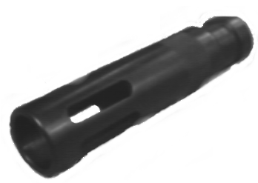

Насадка дульная НС-410, предлагаемый нашей фирмой, устанавливается на охотничьи карабины «САЙГА 410», «САЙГА 410 – К01».
По технической сущности насадка дульная НС 410 является пламегасителем, который эффективно подавляет яркую вспышку при выстреле, что исключает временное ослепление стрелка в сумерках
Для установки насадки необходимо отвернуть имеющуюся дульную насадку и навернуть до упора пламегаситель.
 Имейте в виду, что резьба на карабине левая.

Надеемся, что наше изделие улучшит условия Вашей охоты и её эффективность.

Свидетельство о приёмке

Пламегаситель соответствует технической документации изготовителя ЭСТ 017.00.01.

Дата изготовления ______________

Подпись ОТК ______________

По имеющимся вопросам обращайтесь к торговому
представителю или в НПФ “ЭСТ” по адресу:

Россия, 300034, г. Тула , а / я 400,
Тел./ факс. 8-(4872)-47-64-08

